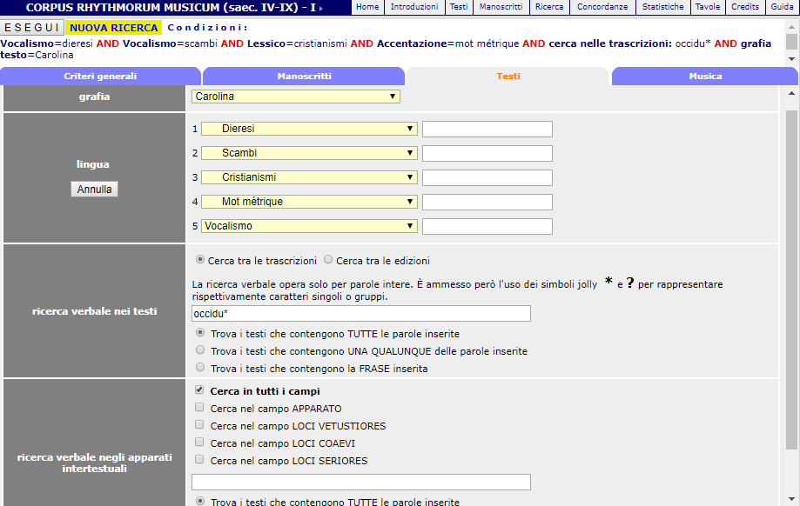
1. Finestra di ricerca, particolare sui dati testuali e linguistici.

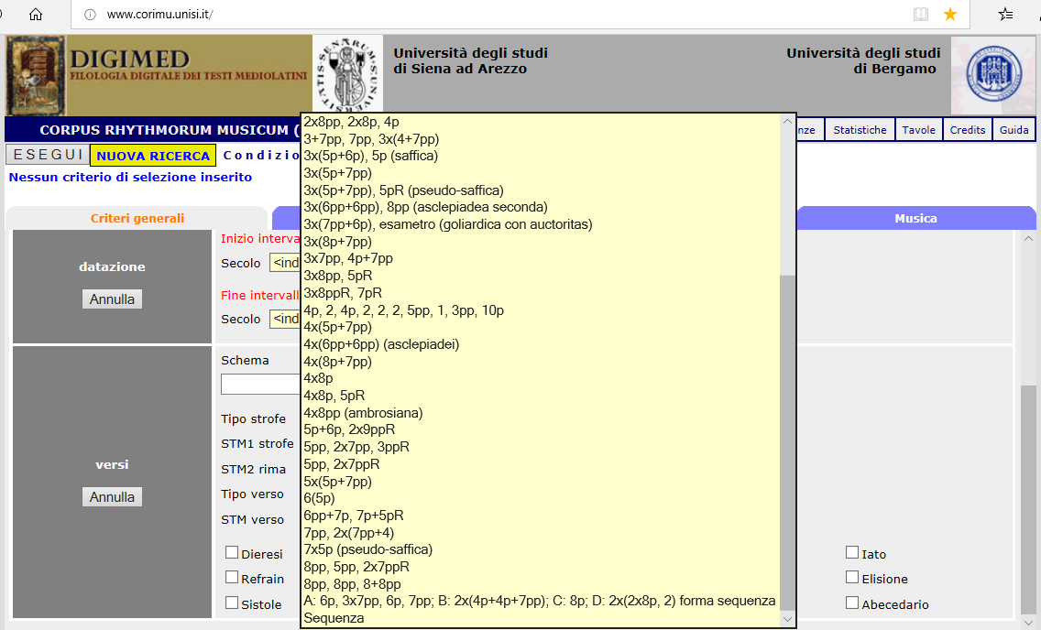
2. Finestra di ricerca; particolare sui dati metrici, con aperto l’elenco delle strofe selezionabili.

3. Finestra di ricerca, sezione musicale

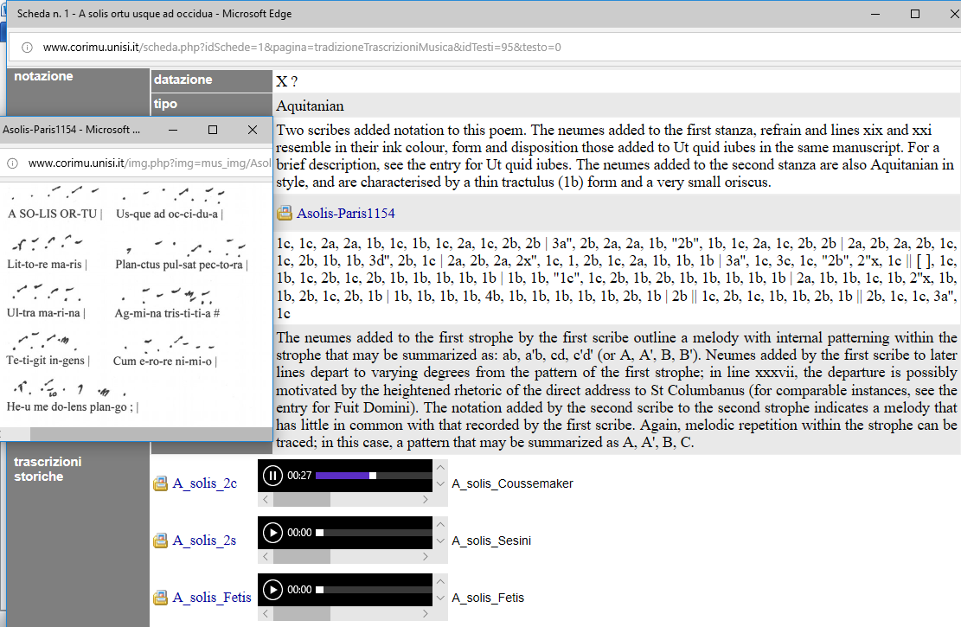
4. Scheda della notazione musicale presente nel manoscritto della BNF, lat 1154, testimone di A solis ortu usque ad occidua, con aperta la finestra contenente la trascrizione neumatica (è possibile confrontare anche le trascrizioni storiche, moderne, e la relativa esecuzione).

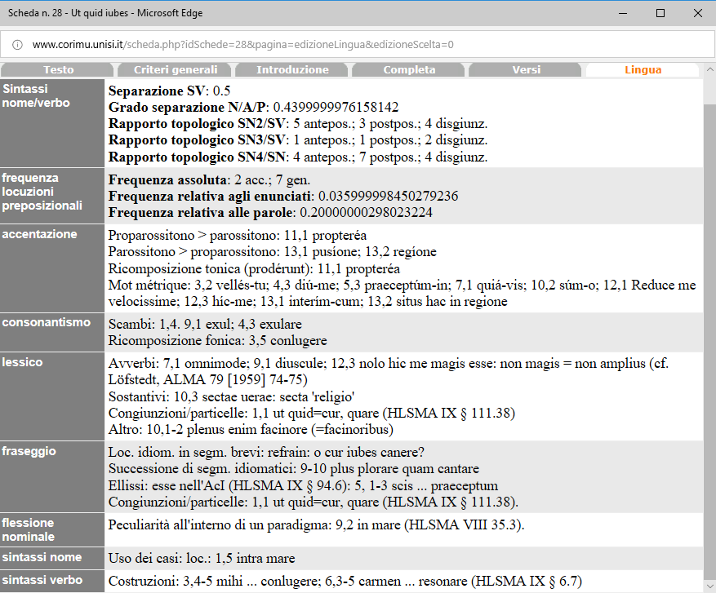
5. Scheda linguistica di Ut quid iubes (78 versi).
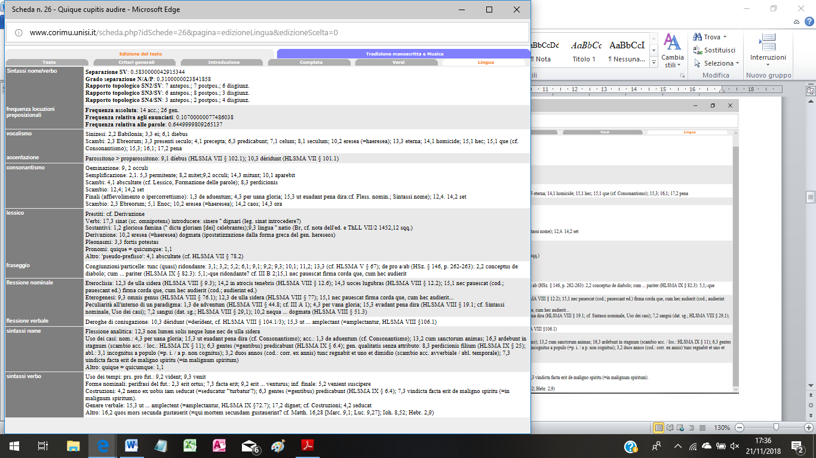
6. Scheda linguistica di Quique cupitis audire (54 versi).

7. Scheda metrica di Ut quid iubes.

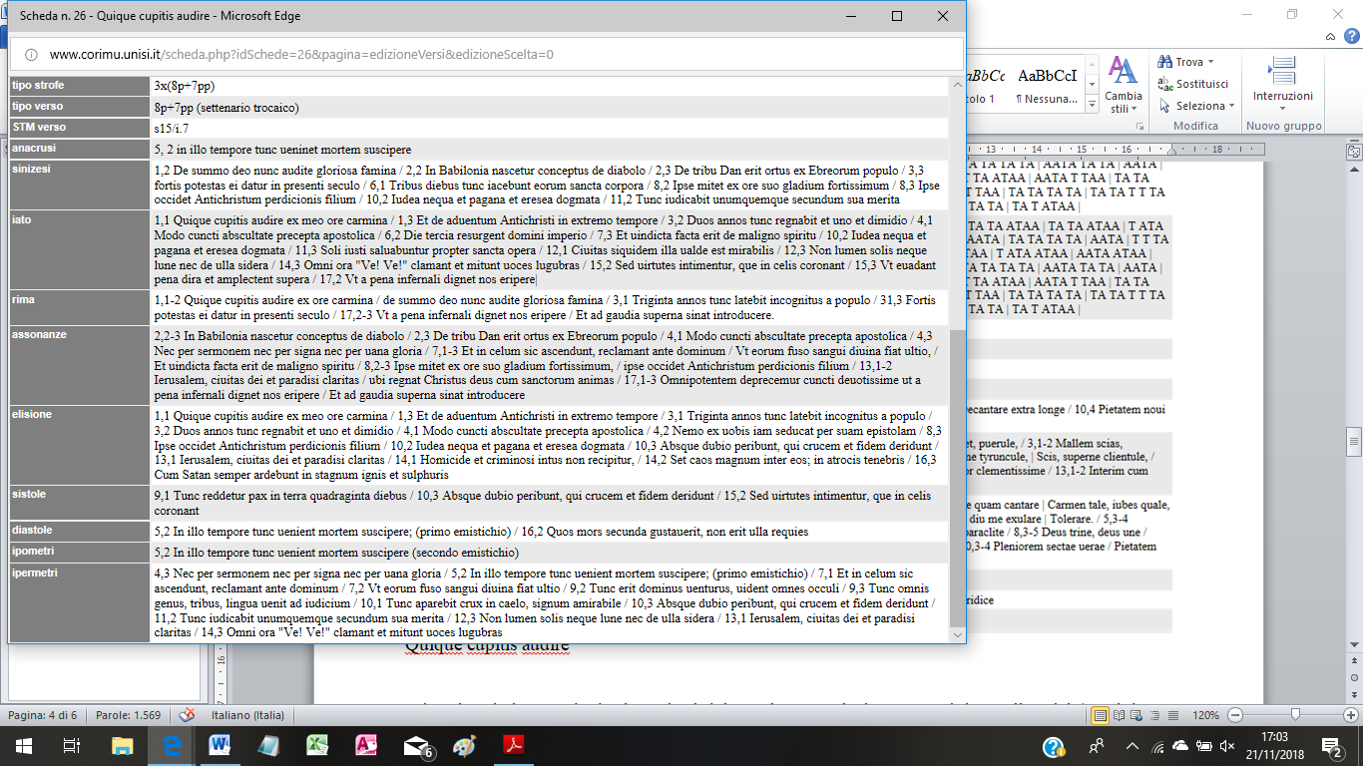
8. Scheda metrica di Quique cupitis audire.

